A origem da Pinhatas

A pinhata (em castelhano: piñata) ou pichorra é um objeto utilizado para brincar. Esta brincadeira é muito conhecida nos países da América latina, principalmente no México.
Segundo a nossa pesquisa, a pinhata, teve origem na Península Ibérica, no entanto há quem diga que os chineses foram os primeiros a usar algo do mesmo género para celebrar o ano Novo.
Eles construíam vacas, touros e búfalos, cobertos com papéis coloridos e recheados com os tipos de sementes que iam ser semeados durante o ano, depois usavam bastões para os partir. Os restos eram queimados e guardados para dar sorte.
Mais tarde, Marco Polo quando regressou da sua viagem à China trouxe essa tradição para Itália, onde foi batizada com o nome que hoje conhecemos “pignatta”, que significa pote de barro frágil. Com o passar do tempo a tradição chegou Espanha sendo primeiro Domingo da Quaresma o dia de partir a “piñata”.
A tradição foi levada pelos missionários espanhóis para o México. Estes utilizavam a pinhata para simbolizar a luta do cristão para derrotar o Diabo e o pecado e passaram a ser partidas durante o tempo do Advento nas “Fiestas de las Posadas”.
Hoje em dia, em Portugal, as pinhatas são utilizadas nas festas de aniversários das crianças. Estas são feitas de cartão, ganhando a forma consoante o tema da festa e decoradas com papel crepe, sendo depois são recheadas de doces. A pinhata fica suspensa no ar e uma criança de olhos vendados tenta destruir com um bastão.
Já há quem faça pinhatas com materiais reciclados e com fitas para puxar e libertar os doces. Desta forma, o aniversariante pode guardar a pinhata como recordação.
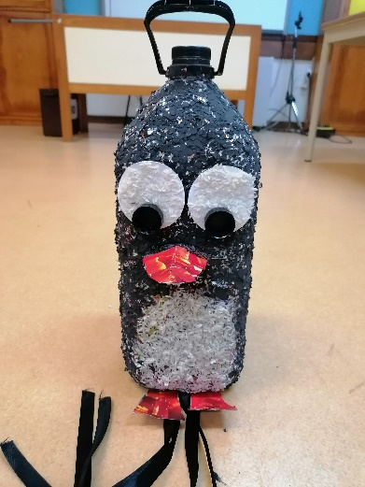
Trabalho de pesquisa realizado
pelos alunos do 4.ºB:
Inês Teixeira
Jorge Barreto
Marco Varela

